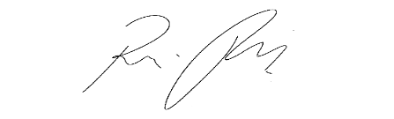
INDICAÇÃO Nº 1065 / 2021
Súmula: Indico ao Governo Municipal, na pessoa do Prefeito Igor Soares, a Instalação de uma Lixeira Comunitária na Avenida José Chaluppe, em frente ao número 1113, Bairro: Jd. Santa Rita – Itapevi – S.P.

INDICO à Mesa, após ouvido o Douto Plenário, na forma regimental vigente, seja oficiado ao Prefeito Municipal, Excelentíssimo Senhor Igor Soares, para que solicite ao Órgão Municipal competente a contratação a Instalação de uma Lixeira Comunitária na Avenida José Chaluppe, em frente ao número 1113, Bairro: Jd. Santa Rita – Itapevi – S.P.

Justificativa
Senhor Presidente: -
Senhoras e Senhores Vereadores: -
Trata-se de um pedido dos moradores, para que seja feita a Instalação de uma Lixeira comunitária. A única que existe no endereço não suporta a quantidade de lixo que é depositada pelas famílias da comunidade. A instalação irá contribuir de forma significativa no destino correto e adequado do lixo que é descartado pelos moradores.
Desde já agradeço, e conto com a compreensão de Vossa Senhoria.

Sala das Sessões Benvindo Moreira Nery, 01 de março de 2021.

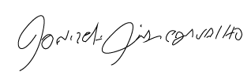

Donizetti Dias Carvalho
Vereador “Zetti da Adega”

